En este desafío no se especifica ninguna restricción sobre la asignación de entrenadores o socios a una sucursal en particular. Por lo tanto, se asumí que los entrenadores pueden dictar clases en cualquiera de las sucursales disponibles, y que los socios pueden asistir a clases ofrecidas en cualquier sucursal. También el tema de la clase con mas demanda lo termine modelando para cada sucursal.

**Diagrama de clases a modelar (UML)**

(Sujeto a modificación)

**Diagrama ER**

También sujeta modificaciones

Para probar las apis agregue valores ficticios a la bd

Pruebas de apis en swagger

/api/socio/agregarReserva/{nroClase}/{dni}

Clase que no se realizo y tiene cupos (debe agregar la reserva)

La clase se agregue correctamente y se encuentra en la BD

Clase que no sucedió y esta llena



Vamos a usar la clase nro 26 que tiene los inscriptos son iguales a la capacidad.

No pudo agregarse y vemos que en la bd no esta registrada la reserva.

Clase que ya paso.



Usaremos esta clase para probar.

Tampoco se pudo agregar.

Vemos que no está agregada.

/api/socio/cancelarReserva/{id}/{nroReserva}

Vamos a probar con una clase que todavía no se realizó, usaremos la reserva nro 4.

Se realizo correctamente y vemos que en la BD ya no existe esa reserva. 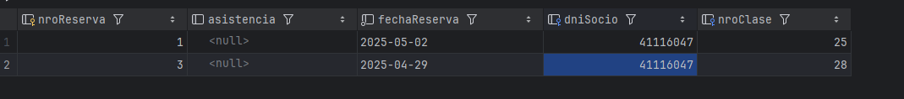

Ahora probaremos con la clase nro 3 que la fecha de la clase ya paso (la clase era 2025-04-30)



No se realizo.

Y vemos que en la base de datos sigue.

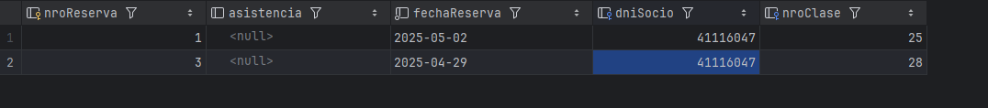

/api/sucursal/getClaseMasSolicitadaFechas/{fecha1}/{fecha2}

Y si vemos la tabla y calculamos manualmente (se puede por que son pocos registros, si son muchos registros la verdad no sabria como validar eso, supongo que algun test unitario o el qa validaria bien eso)

Boxeo = 0

Pilate = 52

Yoga = 24

Funcional = 58

Sumba = 8

Kick boxing = 47

Vemos que funcional si fue la clase que tuvo mas inscriptos

/api/socio/claseGratis/{dni}/{fecha} (cargue de reservas asistidas en el mes 3 al socio con dni 41116047 para probar esta api)

Y se agrego la clase gratis



/api/socio/agregarReserva/{nroClase}/{dni} (prueba para ver si un mismo socio no puede reserva la misma clase 2 veces) 

Vamos a probar con esta

Vemos q no puede agregar otra reserva a esa clase.

/api/socio (prueba de q cuando cargo un usuario con el dni repetido no pise ese usuario)



Hicimos la prueba de llamar usar el mismo dni pero con el nombre carlos y devuelve un juan si pisar a el dni por que el dni se repite

Y devuelve un 409

